**《基础物理实验》实验报告**

实验名称 温度与热导率的测量 指导教师 李赫

姓名 王传皓 学号 2023K8009922008 专业 计算机科学与技术 班级 2306 分组序号 4 - 05 -09

实验日期 2024 年 月 日 实验地点 教 是否调课/补课 成绩

温度与热导率的测量

实验一. 动态法测定良导体的热导率

**一、【实验目的】**

1. 通过实验学会一种测量热导率的方法。

2. 解动态法的特点和优越性。

3. 认识热波，加强对波动理论的理解。

**二、【仪器用具】**

RB-Ⅱ型热导率动态测量仪(包括由绝热材料包裹着测表面的铜和铝两种样品、热电偶温度传感器、脉动热源和冷却装置等)，电脑（包括软件“热导率动态测量仪2015”）等。

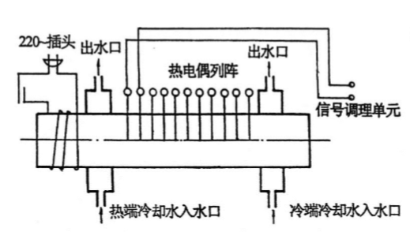

（RB-Ⅱ型热导率动态测量仪主机结构图）

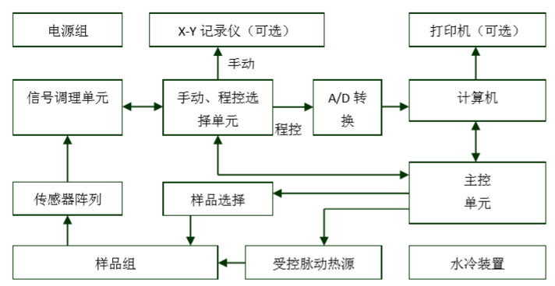

（RB-Ⅱ型热导率动态测量仪测量原理图）

**三、【实验原理】**

设热量一维传播，取样品，设该材料的热导率为，横截面积为，热流公式：

对上式的两边同时对坐标x取微分，加上能量守恒定律，有如下关系

C为材料比热容。由上式，可以导出热流方程：

其中称为热扩散系数。

令热端的温度按照简谐关系变化,即：

而冷端浸入冷水，保持恒定低温。由边界条件和热流方程，解得：

其中，为直流部分，为线性变换部分的斜率。在热端的温度按照简谐关系变化时，这种变化也会向着冷端传播，以衰减波的形式传播，这种波就叫做热波。

根据上式，我们可以分别得到热波传播的波长和波速：

对上式进行处理可以得到

又因为，有下式

且，=

故而可以利用所测数据计算热导率。

**四、【实验内容】**

**1、测量铜棒的热导率：**

（1）实验前检查仪器的连接情况，打开所有水源阀门，转动在大约30°的位置。

（2）打开RB-Ⅱ型热导率动态测量仪，注意选择主机上的“程控”工作模式，然后打开电脑软件，设置周期T=180s,选择模式“铜”，点击“测量”,等待大约40分钟后，暂停保存数据即可，最后关闭软件。

**2、测量铝棒的热导率：**

与测量铜棒一致，只需要将模式从“铜”改为“铝”即可。

**五、【数据处理】**

理论值：

样品比热数据： 铜：0.385，铝：0.9

样品密度数据：铜：8.92,铝：2.7；

**1、测量铜棒的热导率：**

因为刚开始测量时数据不稳定，故而给出1500s之后的曲线，如下图所示（横轴为时间，单位为；纵轴为电压，单位为）

选取测量点1的某一峰值开始，从原始数据中读出该周期八个TC（热电偶）对应峰值的时间t，并计算出逐差法要用的数据，填写表格如下：

|  |  |  |  |  |
| --- | --- | --- | --- | --- |
| **测量点n** | **1** | **2** | **3** | **4** |
| **对应峰值时间t(s)** | 2437.04 | 2439.04 | 2444.04 | 2452.52 |
| **测量点n** | **5** | **6** | **7** | **8** |
| **对应峰值时间t(s)** | 2459.52 | 2465.04 | 2474.52 | 2482.4 |
| **(s)** | 22.48 | 26 | 30.48 | 29.88 |

采用逐差法处理数据，可得：，故波速

利用公式：,代入数据*，，，*易得：，而铜热导率理论值约为，由此算得相对误差为6.03%，可以认为在实验误差允许范围内已经相当精确。

**2、测量铝棒的热导率：**

因为刚开始测量时数据不稳定，故而给出1500s之后的曲线，如下图所示（横轴为时间，单位为；纵轴为电压，单位为）

选取测量点1的某一峰值开始，从原始数据中读出该周期八个TC（热电偶）对应峰值的时间t，并计算出逐差法要用的数据，填写表格如下：

|  |  |  |  |  |
| --- | --- | --- | --- | --- |
| **测量点n** | **1** | **2** | **3** | **4** |
| **对应峰值时间t(s)** | 2090.52 | 2095.52 | 2115.52 | 2122.04 |
| **测量点n** | **5** | **6** | **7** | **8** |
| **对应峰值时间t(s)** | 2130.52 | 2139.04 | 2150.52 | 2150.04 |
| **(s)** | 40 | 43.52 | 35 | 28 |

采用逐差法处理数据，可得：，故波速

利用公式：,代入数据*，，，*计算得到，而铜热导率理论值约为，由此算得相对误差为29.95%，实验误差较大。

【实验小结】

1、关于铜的热导率测量结果，虽然在实验误差允许范围内，相对来说误差较小，但其实从表格中不难看出，数据并不是很稳定。最终结论之所以较为准确，是因为我们使用了逐差法来处理数据。实验误差主要来源于后面几个测量点，其峰值已经不明显，计数上可能会带来误差。

2、关于铝的热导率测量结果，测量出来的值同真实值的相对误差较大，可能的原因我认为有以下几个方面：

（1）可以明显看到图像有毛刺，可能是仪器或者样品本身存在问题，导致数据不是很准确。且最后几组数据波峰不明显，读取时偏差较大。此外，只取了八个点也导致“逐差法”没有充分发挥其作用，会造成数据的不稳定，更何况铝的温度本身下降的就更快，这进一步产生误差

（2）铝本身比较活泼，可能已经被氧化导致不纯，代入纯铝的参数必然会导致误差较大。且铝的热导率的值更小，相同的绝对误差所表现出的相对误差更大。

（3）在实验的过程中，热水管有可能与外界有热量交换，导致并不是稳定的正弦加热，由图像也能看出。

实验二：温度的测量和温度计的设计

**一、【实验目的】**

1. 用电位差计测热电偶的温差电动势。

2. 用平衡电桥测热敏电阻和铜电阻的温度特性曲线。

3. 设计非平衡电桥实现对热敏电阻的实时测量。

**二、【仪器用具】**

DHT-2型热学实验仪（包括热电偶温度计、铜电阻温度计、热敏电阻温度计、加热炉、风扇、温控仪等），UJ36a型携带式直流电位差计，DHQJ-5型教学用多功能电桥，单独热电偶等。

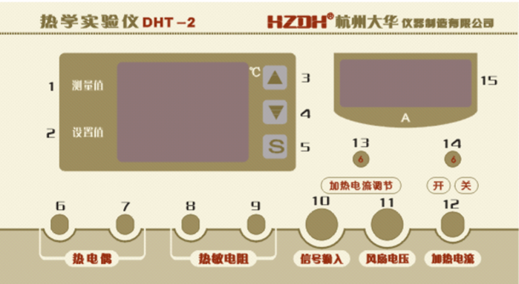

（DHT-2型热学实验仪温控仪前面板）

**三、【实验原理】**

1、用电位差计测热电偶的温差电动势

当热电偶材料一定时，给其两端加上不同的温度，产生温差电动势Ex，有公式：

其中，系数称为温差电系数，与热电偶的材料有关。

使用电位差计测量温差电动势，在原有热电偶两种金属之间插入第三种金属并构成冷端，原有两种金属连接的那一端作为热端。将铜引线分别连接冷端后，与电位差计相连接，得到一个热电偶温度计。

2、用平衡电桥测电阻的温度特性曲线

2.1 金属电阻温度计

在温度较低时，金属的电阻随温度的变化可以看做是线性变化：

其中，为金属在时的电阻值，为温度系数。

2.2 半导体热敏温度计

与铜电阻不同的是，半导体热敏电阻的电阻温度系数是负的，也并不呈现线性关系。设热敏电阻在温度为T时刻的阻值为RT，有公式：

对上式的两边同时取对，有下式

这时的关系图的拟合是线性的，拟合直线的斜率为，截距为。

下面讨论使用电路对电势差进行测量。

3、设计非平衡电桥实现对热敏电阻的实时测量

非平衡电桥测量热敏电阻温度电路：

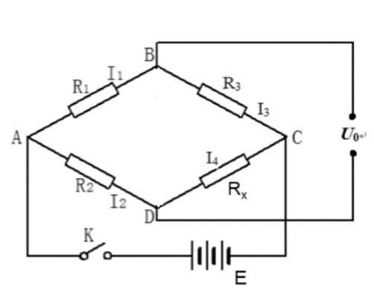

如上图所示，非平衡电桥的原理与平衡电桥相似，只是原来的检流计换成了电压表。由电路原理，U0如下式

由热敏电阻性质，有

进而得到

再对其进行近似，舍弃高阶项有关系式：

其中，为温度测试区间的中间值。再令，则有关系式：

最终可以得到U0关于T的线性表达式：

根据我们在平衡电桥中测出来的的值，以及选定的和的值，可以依次计算出、和的值：

其中，为热敏电阻在温度为时对应的电阻值，且为热力学温度。

**四、【实验内容】**

根据老师要求，本实验的前三个小实验应一起测量，故一起书写：

**1、热电偶温差电动势、铜电阻的阻值和热敏电阻的阻值的测量：**

（1）分别打开DHT-2型热学实验仪、UJ36a型携带式直流电位差计和DHQJ-5型教学用多功能电桥；

（2）先将直流电位差计进行两步调零，步骤为先转动“调零”旋钮，使得指针指中，进行机械调零，再拨到“标准”档，转动步进和划线，使得指针指中；

（3）将热电偶的负极插入盛有冰水混合物的保温杯中，再将正极与热学实验仪后面板相连，然后分别连接热电偶，铜电阻和热敏电阻与热学试验仪，调节电桥模式为“3V,单桥”，设置R1=R2=1000Ω，将所有连线连接完毕。

（4）记录室温下的初始温差电动势和铜电阻，热敏电阻的初始阻值，

（5）设置加热炉使得加热温度分别为30℃、35℃、40℃、45℃、50℃、和55℃，并在每一个温度处分别测量三个物理量，做数据记录。

**2、用非平衡电桥制作热敏电阻温度计：**

（1）根据前面得到的热敏电阻数据，先按照讲义上的公式进行计算，得到A,B,工作电源电压E,R2,R1的值

（2）根据上面计算的值设定非平衡电桥的参数, 将温控仪温度设定为 40 ◦C, 微调 R2 阻值, 使得电压表示数约 为−400 mV。

（3）接通风扇，将热敏电阻温度降到40℃后，分别测量40.0℃、42.5℃、45.0℃、47.5℃和50.0℃温度对应时的测试电压并记录数据；

（4）根据数据计算相应电压值对应的温度。

**五、【数据处理】**

**1、热电偶温差电动势：**

室温：t=23.6℃ 电动势：Ex=1.08 mV 冷端温度

|  |  |  |  |  |  |
| --- | --- | --- | --- | --- | --- |
| **温度t（℃）** | 30 | 35 | 40 | 45 | 50 |
| **电动势Ex（mV）** | 1.32 | 1.536 | 1.75 | 1.97 | 2.18 |

由原始数据给出的曲线如下：

由在0.0001下等于1可以看出线性程度较好。由公式

得

**2、铜电阻的温度特性曲线：**

室温：t=23.6℃ 铜电阻：Rx=57.3Ω

|  |  |  |  |  |  |
| --- | --- | --- | --- | --- | --- |
| **温度t（℃）** | 29.7 | 34.7 | 40 | 45 | 49.4 |
| **铜电阻Rx（Ω）** | 58.7 | 59.7 | 61.1 | 61.8 | 63 |

由表中数据绘图如下：

由公式，计算得：，

对比理论值：，相对误差仅为4.1%，在实验误差允许范围内较符合。

**3、热敏电阻的温度特性曲线：**

室温：t=23.8℃ 热敏电阻的初始电阻Ω

|  |  |  |  |  |  |  |  |
| --- | --- | --- | --- | --- | --- | --- | --- |
| **温度t（℃）** | 30.5 | 35.2 | 40.0 | 45.3 | 50.0 | 60.0 | 64.9 |
| **热敏电阻RT（Ω）** | 2403 | 2016 | 1696 | 1406 | 1193 | 858 | 732 |

绘图如下：

按照数据表要求，对表中数据作处理，得到和1/T的数据，绘图如下：

对比公式：，可得：，

【实验小结】

测量热电偶和铜电阻时，数据变化不大，比较好调节读数，但是测量热敏电阻时，所观察的电压数据跳动很快，成增大趋势，无法准确读出热敏电阻精确阻值。我认为主要有两方面原因，第一个是实验装置保温效果不佳，过十几秒温度就下降0.1℃，导致热敏电阻阻值改变。并且热敏电阻阻值随温度变化很大，很小的温度改变就会导致大的阻值变化，所以测量时不得不快速调节，快速读数，这也导致了该实验误差较大，且调节过程中可以看出调节小数点后一位其实是没有任何变化的，甚至有时候调节个位数也变化不大，这也造成了一定程度的误差。

**4、用非平衡电桥制作热敏电阻温度计：**

由热敏电阻的数据，计算得到：

，

可得理论计算值：

而实验中所调试的值为：，，

制成该温度计后，可以进一步用该温度计去测量一系列温度，并且与标准值进行比较，得到下表：

|  |  |  |  |  |  |
| --- | --- | --- | --- | --- | --- |
| 设定温度t（℃） | 40 | 42.5 | 45 | 47.5 | 50 |
| 测试电压U0(mV) | -400 | -427 | -454 | -480 | -506 |
| 测试温度（℃） | 40 | 42.7 | 45.4 | 48 | 50.6 |

可以明显看出，该温度计在40°C—50°C的区间范围内还是相当精确的

【实验小结】

实验中，我们得到的的实测值与计算值误差很小，这也证明了我们上面测得的热敏电阻的阻值比较精确。该实验的误差主要有以下几点：

1.该实验利用的上次测量的数据，而我已经提到这个数据偏差几Ω范围内仪器测量都无明显变化，这会引入误差。

2.该实验温标换算时，代入了273而没有加上小数点，使得得到的结果有些许差异，但差异不大。

六、【反思与总结】

1.思考题：

**1、【思考题—热导率实验】**

**（1）如果想知道某一时刻 t 时材料棒上的热波，即 曲线，将如何做？**

从得到的数据中选取某一时刻t,读取应时刻 𝑡 的所有热电偶的电压值，再利用利用热电偶的电压-温度转换关系，计算出每个测量点的温度 𝑇，根据测量点编号可以得到对应的x,从而就可以绘制曲线。或者可以沿着x轴方向测量某一时刻的T值，绘制对应图像即可。

**（2）为什么较后面测量点的 曲线振幅越来越小？**

因为热波作为简谐波，其振幅与传递距离呈指数级衰减， 指数衰减因子为**，**故曲线振幅随着𝑥增大迅速减小。而从实验本身来说，热传导过程中，材料与空气、支撑装置等不可避免地发生热交换，导致热量损失，而距离热源越远的测量点，接收到的热量越少，耗散的比例却相对更大，因此温度波动幅度逐渐减小。

**（3）为什么实验中铝棒的测温点才 8 个，而铜棒的测温点达到 12 个？**

由样品各个位置的温度公式：

得到热波振动的振幅为：

从公式可以看得到，振幅A随着距离随距离 𝑥增加而指数衰减，且衰减速度与导热系数 𝑘负相关。由于，所以热波在铜棒中传播时，振幅衰减较慢，而在铝棒中传播时，振幅衰减更快。因此，铝棒在较远位置的振幅可能已经小到难以测量，而铜棒在相同距离下仍能保持较明显的振幅。综上，在测量铜的导热系数的时候用到十二个热电偶，但是没有必要在测量率的导热系数的实验中加上后面的四个，因为它们的位置处几乎没有振幅，读取这些点的数据反而会增大误差。

**（4）实验中误差的来源有哪些？**

① 仪器的分辨率问题，同一个峰值会出现几十个相对应的时间点，取第一个峰值读数和取中间数都会引入误差。

② 样品的纯度不够，误差分析时对比的是纯铜或纯铝的热导率，而实验铜、铝中混有杂质，导致测量值偏离真实值较多。

③ 环境温度没有被充分考虑，材料不完全绝热，端进水加热排水的循环机制并不

是严格地按正弦规律运行，等等因素都会对结果有一定的影响。

**2、【思考题—测温实验】**

**（1）为什么在低温实验中用四线式伏安法测温度，工业仪表中用非平衡电桥测温度？**

工业生产要考虑成本，而实验要求精度更高，这是基于精度与成本的权衡，具体说来：

四线式伏安法可以消除引线电阻的影响，尤其适用于测量非常小的电阻变化，而精确的电阻测量能够确保较高的温度测量精度。但是四线式伏安法需要额外的接线和测量电路，导致结构复杂，且成本较高，因此主要用于需要高精度、低温等特定环境下的实验室测量。

而电桥电路结构相对简单，成本较低，且可以覆盖较大的温度范围，符合工业生成的需求。并且精度也能够满足大多数工业需求（通常达到 0.1℃ 左右），

**（2）工业仪表中使用的三线式非平衡电桥测温度是怎么消除引线电阻的？**

热电阻采用三线制接法可以消除导线电阻所带来的误差。这是因为在热电阻测量中，电桥电路通常是不平衡电桥，其中热电阻作为电桥的一个桥臂电阻与热电阻连接的导线（从热电阻到电桥的连接线）也被认为是电桥的一部分，成为额外的电阻。这个导线电阻是不可预测的，且会随着环境温度变化，从而引入测量误差。在三线制接法中，有三根导线与电桥连接：第一根导线连接到电桥的电源端，用于为电桥提供电流。第二根导线连接到热电阻所在的桥臂，用于测量热电阻的电压变化。第三根导线连接到与热电阻相邻的桥臂，用于提供参考电压。通过这种布线方式，电桥电路能够独立地感知热电阻和导线电阻的影响，并通过测量电压差消除由导线电阻引起的误差。

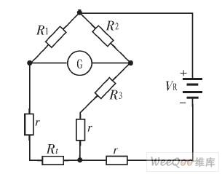

（三线式非平衡电桥原理图）

七、【感想体悟】

在完成温度与热导率测量实验的过程中，我不仅掌握了相关的测量技术和实验方法，更深刻体会到实验设计、精确度控制以及误差分析的重要性。这次实验让我更加理解了热传导的基本原理，也让我意识到即使是看似简单的实验，背后却隐藏着许多细节和挑战。以下是我对这次实验的一些心得体会。

本次实验的操作难度可以说相当低，基本都是精密机械，尤其是第一个实验，基本上只需要打开冷却水然后打开仪器，一切测量就交给电脑完成了。我们除了等待和之后的数据记录与处理以外并不需要干太多其他的事情。但是该实验的数据却不太理想，特别是测出铝的热导率与理论值差距较大，让我意识到了本实验仪器使用时间较长，样本可能被氧化从而使得误差偏大。

同时，本实验中的误差也分很多方面，环境温度的变化、仪器的误差、接线不当等因素都可能对实验结果产生影响。通过这次实验，我更加认识到，误差分析不仅是理论计算的一部分，还是实验过程中必须不断关注的实际问题。每个实验步骤的精细操作和误差来源的排除都至关重要，而对误差的识别与修正，则是确保实验数据准确性的关键。

实验数据的处理和分析是本次实验中最具挑战性的部分之一。在获取温度和热导率的数据后，我们需要进行合适的分析，提取出有效的信息。特别是在处理温度与电阻之间的关系时，我深刻体会到了理论与实验结果的结合。在温度与电阻变化的关系中，我们采用了合适的数学模型进行拟合，得到了较为准确的热导率值。

通过数据分析，我发现一些材料在不同温度下的热导率变化规律，这使我更加理解了材料的热传导特性。例如，铜的热导率较高，导致热波在铜样品中衰减较慢，而铝的热导率较低，因此其热波衰减速度较快，这也是本次实验设置测量点不同的原因。这些观察和分析，不仅加深了我对热传导的理解，也提高了我处理实验数据的能力。

通过本次温度与热导率测量实验，我不仅加深了对热传导基本原理的理解，还提高了自己的实验技能和数据分析能力。在实验过程中，我深刻体会到科学研究的严谨性和精确度的重要性。每一步的设计、每一项测量的细节，都可能影响到实验的最终结果。未来的实验中，我将继续注重精度控制，善于从实验中发现问题并及时调整。同时，我也要不断总结经验，提升自己的实验操作和数据处理能力。

**附：原始数据记录表（见下页）**

